«Зелёная» площадка №12, Дуляпинское с/п, с. Юрьевское
Класс объекта | Земельный участок
Кадастровая стоимость участка (руб.)
Категория земель(формулировка в соответствии с Земельным Кодексом РФ) | земли сельскохозяйственного назначения
Назначение земельного участка (промышленное, жилищное, общественное, сельскохозяйственное использование или любое) | сельскохозяйственное использование
Описание земельного участка (форма, рельеф и т.п.) | рельеф – равнинный
Площадь (га) | 16,0 га (потенциал 6335 га, в т.ч.: сельхозугодья – 5303 га. В коллективно-долевой собственности – 3970 га, в частной собственности – 2365 га
Описание местоположение объекта
Район | Фурмановский район
Населенный пункт | Дуляпинское с/поселение,  с. Юрьевское (25 км от г. Фурманов, 5км от с.Дуляпино)
Собственник | Частная и коллективно-долевая собственность
Контактное лицо (Ф.И.О.) | Устинова Ю. В.
Координаты для контакта | тел. (49341) 2-12-25  e-mail: furmekon@mail.ru
Первичное назначение объекта
Возможное направление использования участка
Инженерные коммуникации
Водопровод (наличие, возможность подключения, расстояние до точки подключения, возможность бурения скважин) | возможность подключения  500 м
Электроэнергия (имеющаяся мощность в наличии, возможность подключения, расстояние до точки подключения) | возможность подключения  6 кВт 1300 м
Отопление (состояние, возможность подключения, расстояние до точки подключения) | нет
Газ (имеющаяся мощность в наличии, возможность подключения, расстояние до точки подключения) | нет
Канализация (состояние, возможность подключения, расстояние до точки подключения) | нет
Подъездные пути
Собственные подъездные пути (имеются, асфальтная или грунтовая дорога, по пересечённой местности, отсутствуют) | имеются, асфальтная дорога
Собственная железнодорожная ветка (имеется, отсутствует) | отсутствует
Расстояние до основных автомагистралей, наименование автомагистралей (км) | 32,3 км до автомагистрали Иваново-Кострома
Расстояние до ближайшей ж/д станции (км) | 17 км до ст. Малаховская Северной ж/д
Расстояние до возможной точки врезки в ж/д пути (км)
Расстояние до ближайшего жилья (км) | 0,5
Картографические материалы (карта расположения объекта на местности, либо кадастровый план территории) по возможности кадастровые выписки( Формат JPG) | имеется
Фотография объекта (Формат JPG) | имеется
Юридическая документация
Наименование и номер документа (договор аренды, свидетельство о праве собственности)
Вид права | частная и коллективно-долевая собственность
Обременения
Процент готовности (наличие или стадия готовности землеустроительной документации)
Предполагаемая форма участия | Строительство животноводческого комплекса
Дополнительные сведения (длительность прохождения административных процедур и т.п.)
Дата подготовки сведений | 2019 г.

Приложение к паспорту «зеленой» площадки №12
Карта (схема) расположения земельного участка
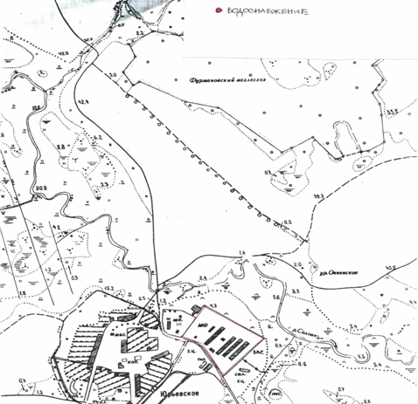

Фотографии земельного участка
